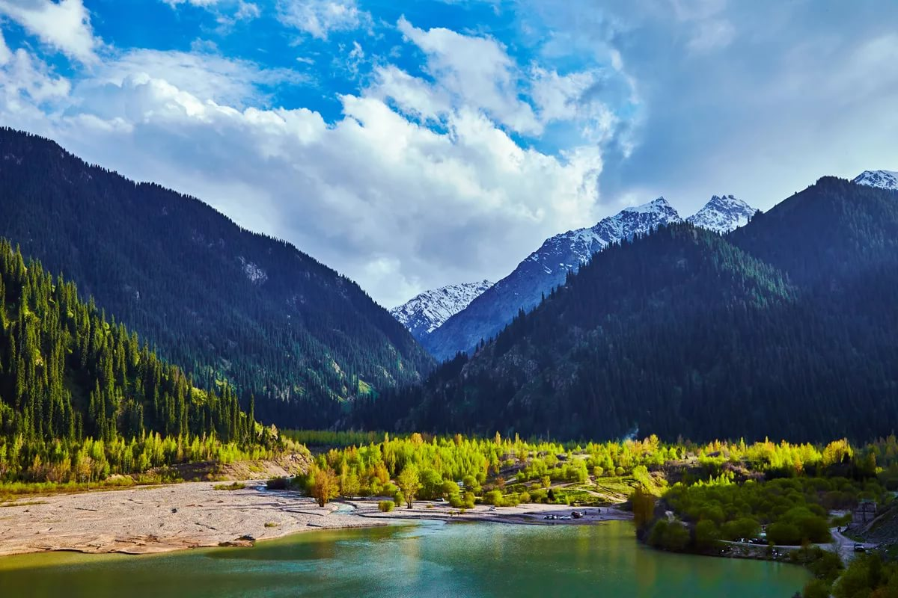
Алматы – город тысячи красок (4 дня) 7.04.18 – 27.10.18
ЗА
ДА
Заезды: каждая суббота
1 День (суббота)  - Прибытие в город Яблок (рекомендованное время до 17.00)  - Встреча в Международном аэропорту Алматы.  - Ужин в ресторане национальной кухни с шоу программой  - Трансфер в отель  - Размещение в отеле  - Свободное время  Национальный ужин в ресторане Жайлау  Волшебники кухни ресторана приготовят вам изысканные и национальные блюда: ароматный и чарующий своим вкусом плов, традиционные восточные лепешки, сочная самса с хрустящей корочкой. Так же удивительная шоу-программа ждет всех, кто посетит это заведение. Профессиональные танцоры постоянно увлекают наших гостей новыми выступлениями. Фоновая музыка, танцпол, все это вы можете увидеть в этническом ресторане Жайлау. Придя в «Жайлау», вы перемещаетесь в совершенно иной мир. Мир, где танцовщицы грациозно порхают в танце. | \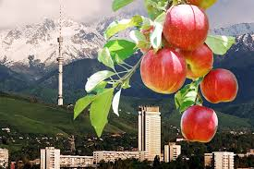  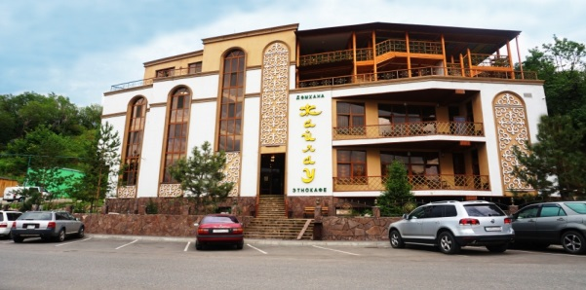
2 День (воскресенье)  - Завтрак в отеле  - Ознакомление с историей города и осмотр основных достопримечательностей (2 часа)  - Посещение Зеленого Базара  - Посещение Центральной Мечети  - Обед в ресторане Узбекской кухни  - Экскурсия на самую высокую точку обзора города Кок – Тобе  - Возвращение в отель  - Свободное время  Обзорная Экскурсия по городу Алматы  Во время экскурсии Вы познакомитесь с историей возникновения и развития южной столицы Казахстана, а также ознакомитесь с основными достопримечательностями города. Во время экскурсии Вы посетите: исторический центр Алматы, Парк 28 гвардейцев панфиловцев, Площадь Республики, Монумент независимости, Театр оперы и балета им. Абая, Площадь Астаны, Площадь Абая, Дворец Республики и другие места города.  Зеленый Базар  Зеленый базар считается одной из главных достопримечательностей южной столицы Казахстана. Вы сможете пройтись по торговым рядам, пленяющим пестротой товаров, вдохнуть аромат специй и пряностей, дурманящих голову и прикоснуться к другой стороне жизни сдержанной Алматы. Жизни шумной и разноголосой, одним словом, к жизни казахского рынка.  Центральная мечеть Алматы  Мечеть считается одной из красивейших и крупнейших мечетей Казахстана. Внутреннее помещение мечети традиционно разделено на мужской и женский залы. Украшением мечети считаются золотой купол, а также белый мрамор, использованный для отделки. Мечеть стала визитной карточкой города.  Кок-Тобе - один из символов города Алматы и всего Казахстана, расположенный на пике горы Кок Тобе на высоте 1 100 метров над уровнем моря, в 5 минутах езды от центра города. С самого своего открытия это место стало излюбленным местом Алматинцев и гостей столицы. Уникальный комплекс с ресторанами и кафе, уютными аллеями и неповторимой природой стал самой яркой достопримечательностью города Алматы, где многие стремились провести свой досуг и любовались городом с высоты птичьего полета | 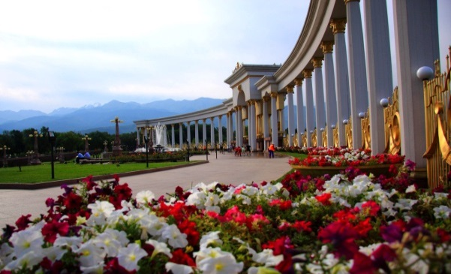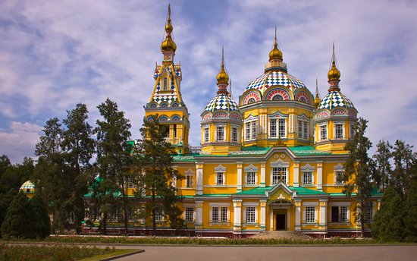  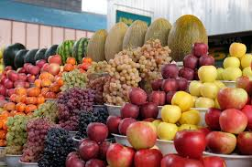  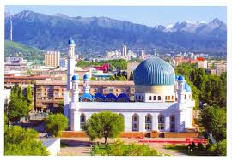  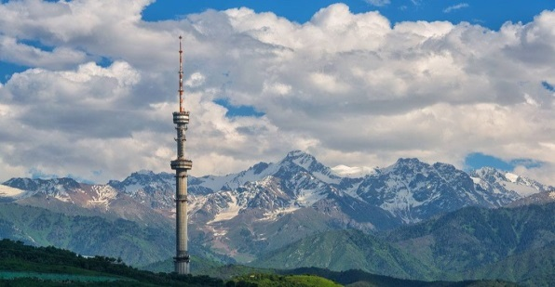
3 День (понедельник)  - Завтрак в отеле  - Посещение высокогорного катка Медео (фабрика рекордов)  - Посещение горнолыжного курорта Чимбулак  - Обед в ресторане  - Трансфер в отель  - Свободное время  Медео  Ледовый каток Медео, расположенный на высоте 1691,2 метра над уровнем моря, известен всему миру. Более 120 мировых рекордов было установлено здесь известными спортсменами. Высокогорный каток прекрасен в любую погоду. Полюбоваться его красотой можно и с высокой точки, на которую Вас поднимет популярная лестница восхождения, построенная на склоне Мохнатка.  Чимбулак  Горнолыжный курорт “Чимбулак” расположен в живописном ущелье Заилийского Алатау на высоте 2260 м над уровнем моря в 25 км от центра города Алматы. На высоту 3163 метра над уровнем моря стартуют вверх подъемники. Справа и слева перед вами предстают величественные горы со снежными склонами и вечно зелеными тянь-шаньскими елями. Здесь каждый найдет себе отдых по душе. Сюда можно приезжать круглый год, благо позволяют ландшафтные условия местности и благоприятная погода для того, чтобы приезжать и любоваться окружающей красотой. | 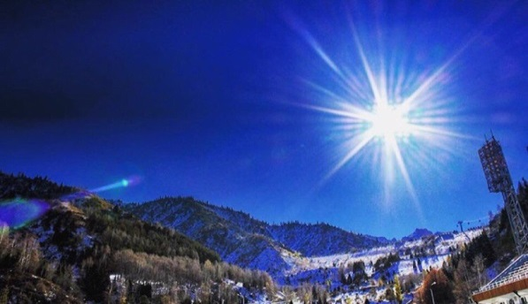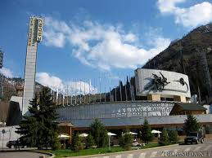  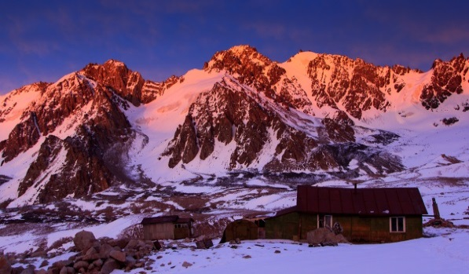
4 День (вторник)

- Завтрак в отеле
- Свободный день
- Трансфер в аэропорт
- Отбытие

